FICHA TÉCNICA
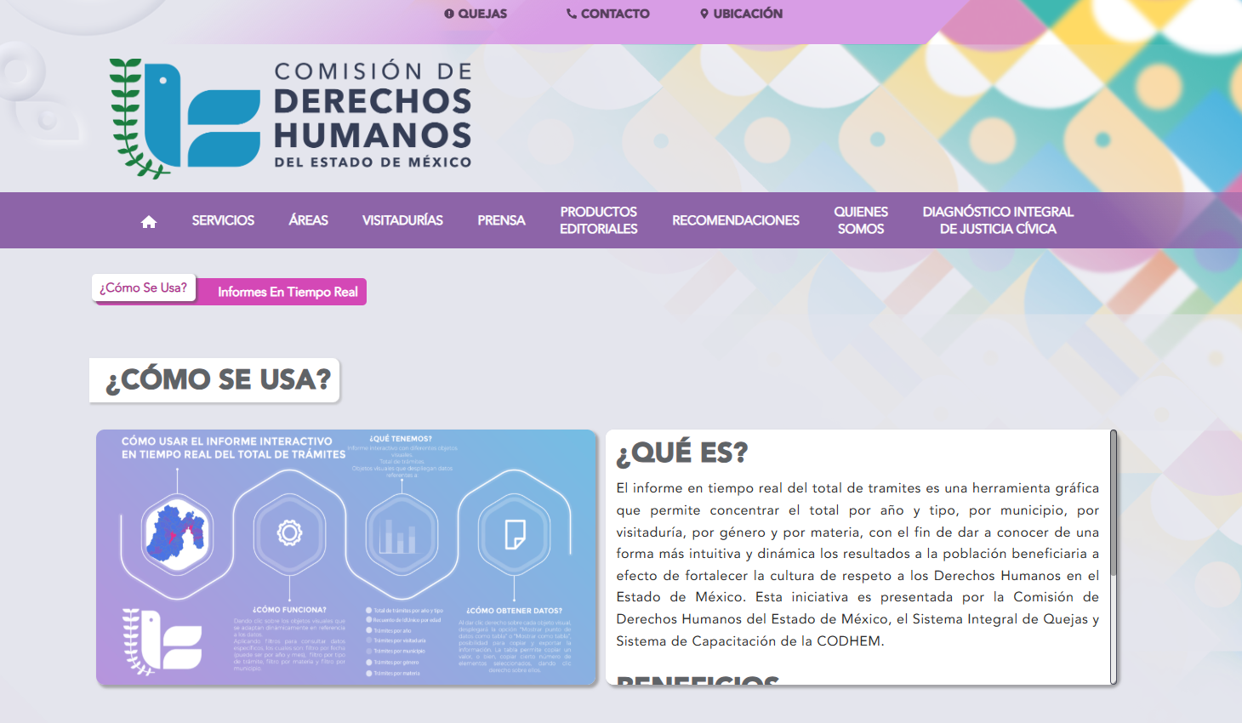 | Nombre de la práctica:  Mapa Interactivo de los Informes en Tiempo Real de Quejas, Asesorías, Capacitaciones y Solicitudes de Amnistía y Opiniones Consultivas.
Nombre del Sujeto Obligado
Comisión de Derechos Humanos del Estado de México
Área responsable de la práctica
Dirección de Tecnologías de la Información y Comunicación; y la Unidad de Información, Planeación, Programación y Evaluación
Disponible para su consulta en:
https://www.codhem.org.mx/transparencia-proactiva/
 | Periodo: 2023 y vigente | Alcance: Estatal
 | Lugar: Estado de México | Puntuación total: 100
 | Práctica reconocida en el año 2023

¿Qué es y cómo funciona la práctica?
Es un micrositio que implementa tecnologías de Big Data y Open Data Services (ODS) para crear una plataforma de paneles interactivos que visualiza y analiza información de los trámites gestionados por la Comisión de Derechos Humanos del Estado de México (CODHEM). Mediante herramientas como Dataflow, Datamart y Business Intelligence, se presenta información clave de forma accesible y transparente en un micrositio llamado “Transparencia Proactiva”.
La plataforma permite consultar datos en tiempo real sobre:
- Total de trámites, clasificados por año, tipo, municipio, visitaduría, género y materia.
- Quejas, con detalles de fechas, estatus, municipio, conclusión y materia.
- Asesorías, filtradas por fecha, materia, visitaduría, género, grupo social y municipio.
- Solicitudes de amnistía y opiniones consultivas, incluyendo número de casos, estatus, género, delito, colectivo o persona solicitante, centro penitenciario, medio de ingreso y situación jurídica.
- Medidas reparatorias, informando tipos (compensación, no repetición, rehabilitación, restitución, satisfacción), autoridad destinataria y estatus.
- Diagnóstico Integral de Justicia Cívica, que evalúa si los 125 municipios aplican la Ley de Justicia Cívica conforme a derechos humanos, analizando aspectos como salud, condiciones de detención, seguridad jurídica, debido proceso e integridad personal de las personas detenidas.
En conjunto, la iniciativa busca fortalecer la cultura de respeto a los derechos humanos en el Estado de México, ofreciendo datos abiertos, dinámicos y de fácil interpretación para la ciudadanía.
Objetivo:  Ofrecer a la ciudadanía información útil, confiable y dinámica en tiempo real sobre trámites, quejas, asesorías, solicitudes de amnistía, opiniones consultivas, medidas reparatorias y el Diagnóstico Integral de Justicia Cívica, mejorando la interacción y la gestión de la información. | ¿Por qué se desarrolló?  Surge derivado de las jornadas de sensibilización realizadas por personal del Instituto de Transparencia, Acceso a la Información Pública y Protección de Datos Personales del Estado de México y Municipios, y con la finalidad de ofrecer a la ciudadanía información fidedigna, útil y relevante, que sirva para la toma de decisiones, tanto de autoridades como de ciudadanos.
Observaciones:
Derivado de la información remitida, se advierte que cuenta con los elementos suficientes para considerarse una Práctica de Transparencia Proactiva, al apreciarse los atributos de calidad de la información, la contabilización de consultas, la participación ciudadana, los efectos positivos y los medios alternos de difusión de la información.
Innovación:  Se implementaron los informes en tiempo real del total de trámites que otorga esta Comisión de Derechos Humanos del Estado de México. | 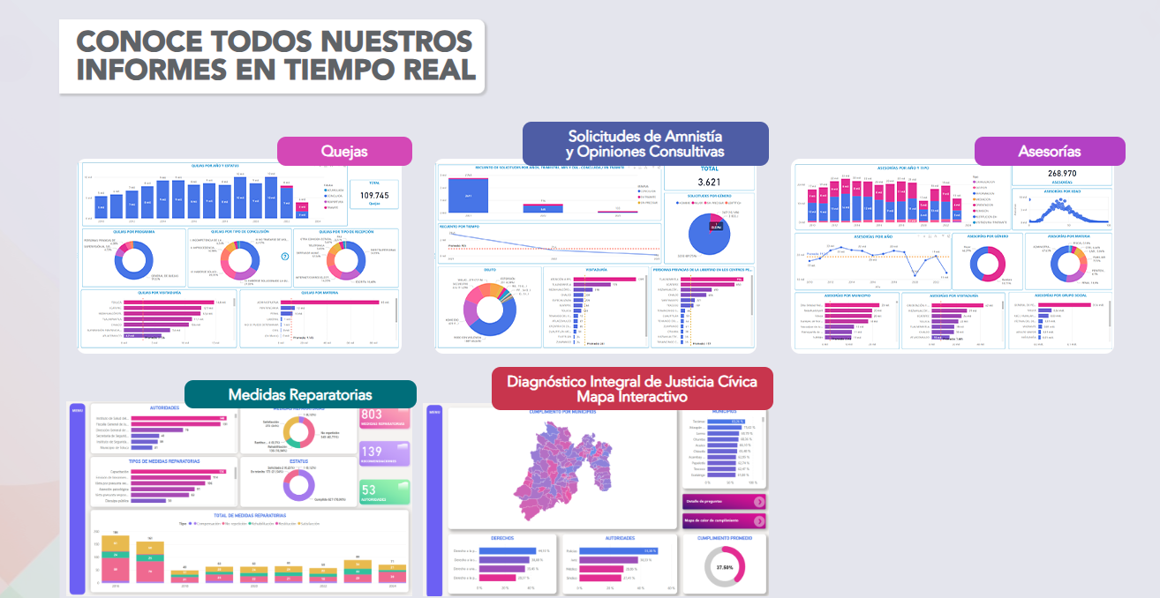

EVALUACIÓN
CRITERIOS A EVALUAR | PUNTOS | COMENTARIOS | EVIDENCIA
1. Calidad de la información (0 a 4)
Accesible  Que esté presentada de tal manera que todas las personas puedan consultarla,  examinarla y utilizarla independientemente de sus capacidades técnicas, cognitivas o  físicas | 4 | Cualquier persona puede consultarlo y se encuentra alojado en la página oficial del Sujeto Obligado. | 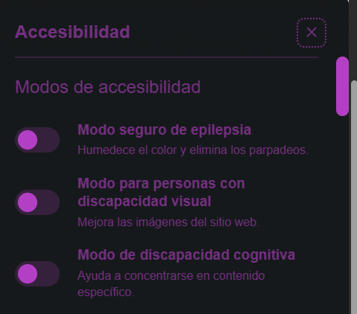
Confiable  Que sea creíble y fidedigna y que proporcione elementos y/o datos que  permiten la identificación de su origen, fecha de generación, de emisión y difusión de la  misma | 4 | La información que se presenta es en tiempo real, es decir, se va actualizando conforme se va generando la información, de tal manera que resulta muy confiable. | 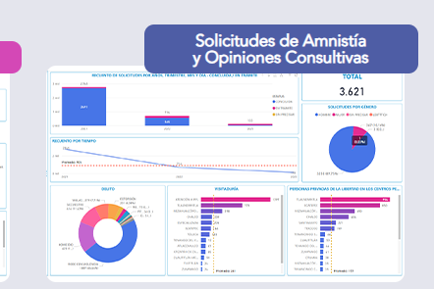  Información extraída del formulario enviado por el sujeto obligado.
Comprensible  Que es sencilla, clara y entendible para cualquier persona | 4 | Al tratarse de informes interactivos resultan muy comprensibles y fáciles de manejar , además que te permite visualizar la información mediante tablas. | 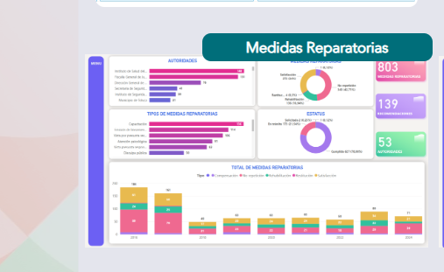
Oportuna  Que se publica a tiempo para preservar su valor y ser útil para la toma de  decisiones de las personas usuarias | 4 | la información es en tiempo real, siendo útil para la toma de decisiones. | 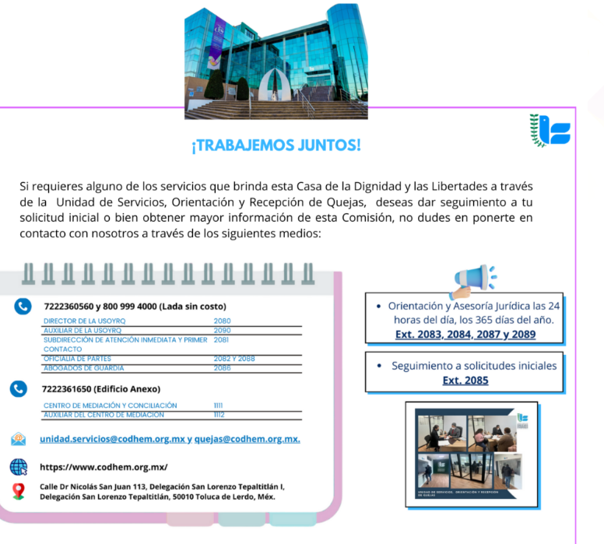
Veraz  Que sea exacta, refiera o manifieste siempre la verdad respecto de lo generado,  utilizado o publicitado por el Sujeto Obligado | 4 | Al ser información en tiempo real, se presenta información fidedigna, exacta y veraz. | 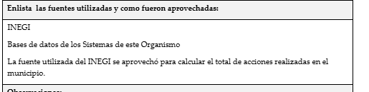  Información extraída del formulario enviado por el sujeto obligado.
Congruente  Que mantiene relación y coherencia con otra información generada,  utilizada y/o publicada por el Sujeto Obligado | 4 | El contenido está relacionado con otras fuentes primarias de información.Los informes interactivos presentados en esta práctica, se relacionan entre sí, ya que los trámites, quejas, asesorías, y solicitudes de amnistía, son las acciones sustantivas realizadas por este Organismo.
Verificable  Que es posible comprobar la veracidad de la información, así como  examinar el método por el cual el Sujeto Obligado la generó | 4 | La información contenida y presentada se obtiene directamente de las bases de datos de los sistemas de información de este Organismo.
Completa  Que proporcione todos los datos, aspectos, partes o referentes necesarios  para ser global respecto del quehacer del Sujeto Obligado | 4 | Los datos de los informes interactivos de esta práctica de transparencia proactiva, contienen información de las principales actividades realizadas por esta Comisión Estatal | 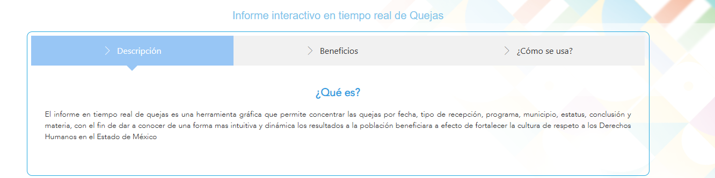
Actual  Que es la última versión de la información y es resultado de la adición,  modificación o generación de datos a partir de las acciones y actividades del Sujeto Obligado | 4 | En todo momento se tiene la última versión de la información, ya que los datos que se publican son informes en tiempo real. | 
Datos abiertos | 4 | Los informes interactivos sobre el total de trámites otorgados por este Organismo, así como el de quejas, permiten obtener la información en formato Excel, lo que permite al usuario reutilizar libremente la información. | 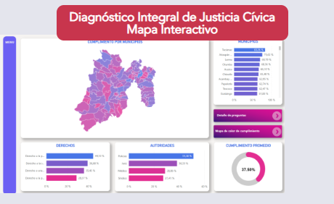
2. Contabilización de consultas o reutilización de la información en medios de difusión (0 a 10)
Existencia de mecanismos de registro de consultas y/o reutilización de información | 10 | Cuenta con contador de visitas. | 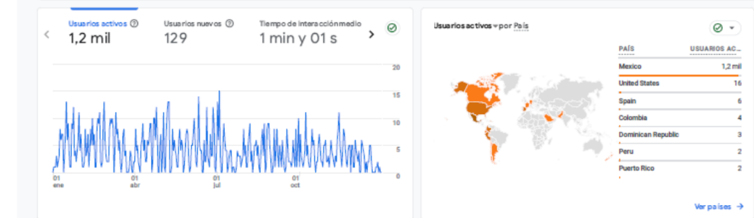
Aprovechamiento del registro de consultas y/o reutilización de la información publicada | 10 | Permite saber el número de visitas, el número total de usuarios activos, el tiempo de interacción, incluso saber la edad de la audiencia, y conocer la ciudad desde la cual se hace la búsqueda. | 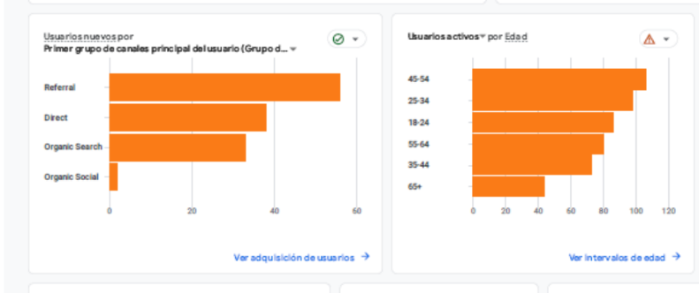  Información extraída del formulario enviado por el sujeto obligado.
3. La participación ciudadana efectiva e informada en el proceso de publicación y difusión de información proactiva (0 a 10)
La implementación de mecanismos de participación ciudadana, como encuestas, estudios de opinión, o cualquier otro ejercicio que derive en la aplicación de algún instrumento o herramienta que posibilite la apertura de las instituciones públicas hacia la participación efectiva de la población que haga uso de la información publicada de manera proactiva | 10 | Encuesta de satisfacción que se encuentra dentro del micrositio | 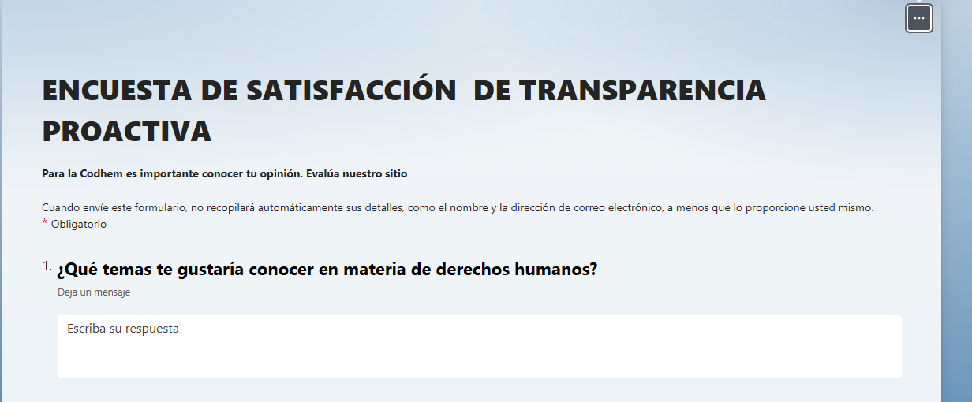
El aprovechamiento de los mecanismos de participación ciudadana para la mejora de la publicación y difusión de información proactiva. | 10 | Encuesta de satisfacción que se encuentra dentro del micrositio, la cual ha permitido mejorar el contenido de la práctica implementada, a través de sus comentarios y/o sugerencias se ha renovado la calidad de la información | 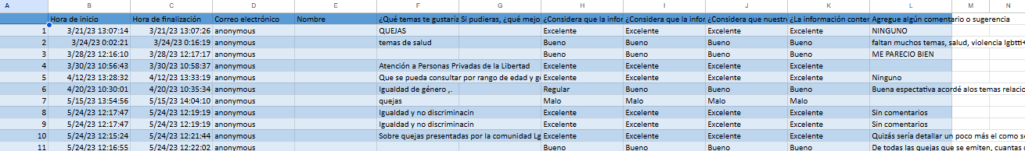  Información extraída del formulario enviado por el sujeto obligado.
4. Efectos positivos generados a partir de la información difundida en el marco de la política de TP (0 a 10)
El diseño e implementación de mecanismos de evaluación de la política de transparencia proactiva por parte de cada Sujeto Obligado | 10 | - La disminución en la presentación de solicitudes de acceso a la información;  - Perfeccionar la información generada para beneficio de la población; y  - Promover la participación ciudadana. | 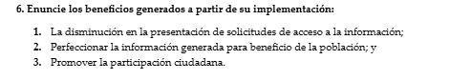  Información extraída del formulario enviado por el sujeto obligado.
5. La difusión de la información proactiva en medios distintos al internet (0 a 10)
Utilización e implementación de medios alternativos de divulgación de la información proactiva, como radiodifusión, televisión, medios impresos, lonas, perifoneo, pláticas informativas, asesorías, volantes, sistemas de comunicación para personas con discapacidad y otras herramientas específicas dirigidas a grupos con dificultades de uso y acceso a tecnologías de la información. | 10 | La difusión de esta práctica de transparencia proactiva, se realiza mediante distribución de dípticos los cuales dan a conocer este micrositio, mediante notas periodísticas y en diversas redes sociales. Asimismo, su difusión se ha realizado mediante presentaciones realizadas por la propia Presidenta de este Organismo. | 